L’information

http://viewpure.com/mWhQnRLq-4s?start=0&end=0
D’après cette vidéo, quels sont les 3 points qui définissent une information ?
- ……………………………………………………………………………………………………………………………………………………………………
- ……………………………………………………………………………………………………………………………………………………………………
- ……………………………………………………………………………………………………………………………………………………………………

D’après l’infographie étudiée en classe :

- Quels acteurs interviennent entre le moment où une information est repérée et le moment où elle est vérifiée ?
Le correspondant sur place / Témoins/réseaux sociaux / Service international / “planète” / service photo
- Quand considère-t-on que l’information est vérifiée ?
Quand l’AFP confirme / si l’information est confirmée par deux sources sans lien entre elles
- Quels sont les différents services qui interviennent et quels sont leurs rôles ?
………………………………………………………………………………………………………………………………………………………………………………………………………………………………………………………………………………………………………………………………………………………………………………………………………………………………………………………………………………………………………………………………………………………………………………………………………………………………………………………………………………………………………………………………………………………………………………………………
- Comment font-ils pour continuer à mettre à jour leurs informations pendant la nuit ?
…………………………………………………………………………………………………………………………………………………………………………………………………………………………………………………………………………………………………………………………………………

La loi de proximité : 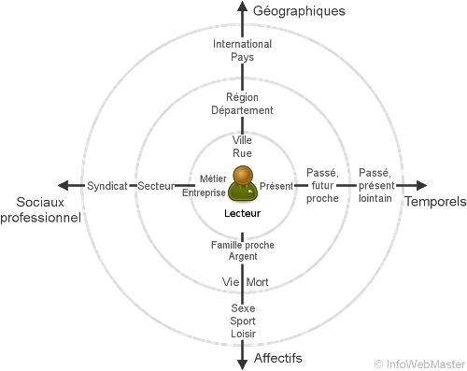

En journalisme, par rapport à l’intérêt qu’une actualité peut susciter, on parle souvent de “loi de proximité”. Puisqu’un sujet, un article, une vidéo... est faite pour être vue ou lue, les journalistes choisissent de traiter souvent de sujets qui attirent l’audimat :
- proximité géographique ou loi du “mort-kilomètre”
- proximité temporel : plus un sujet est proche de nous dans le temps plus il intéresse
- proximité affective : on sera plus concerné par un sujet qui concerne quelqu’un/un groupe proche de nous, qui a un impact sur notre vie
- proximité socio-professionnel : on se sent plus concerné par une actualité qui concerne notre branche professionnel qu’une autre / notre groupe social

